Geheimschrift ontwerpen

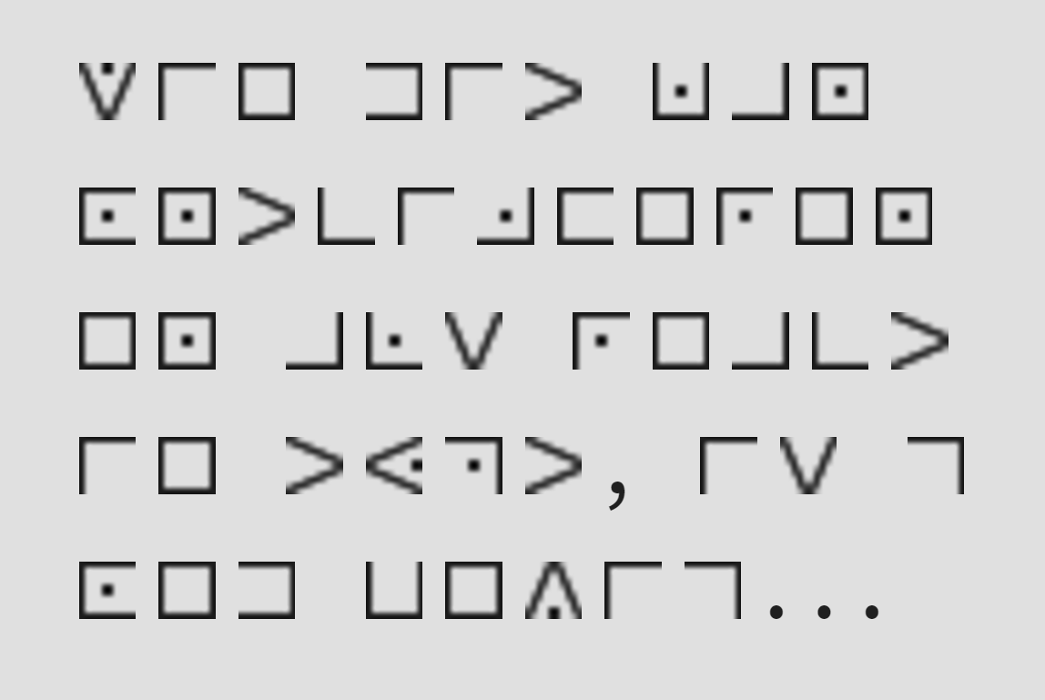

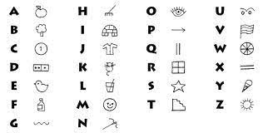

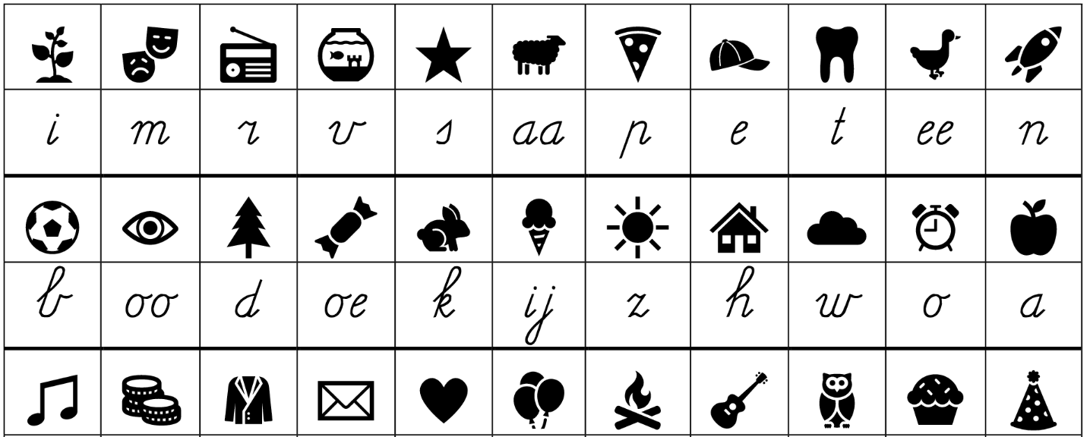

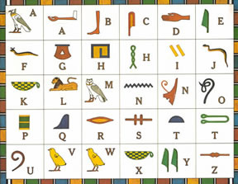

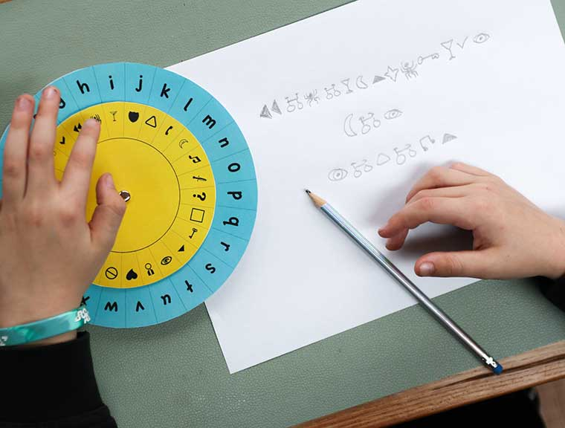Naam: …………………………………………………………………….

Ontwerp je eigen geheimschrift:

|  |  |  |  |
| --- | --- | --- | --- |
| Letter | Symbool | Letter | Symbool |
|  |  |  |  |
|  |  |  |  |
|  |  |  |  |
|  |  |  |  |
|  |  |  |  |
|  |  |  |  |
|  |  |  |  |
|  |  |  |  |
|  |  |  |  |
|  |  |  |  |
|  |  |  |  |
|  |  |  |  |
|  |  |  |  |

Als je geheimschrift klaar is kun je jouw draaischijf gaan maken!